项目编号：LZBD2025-1105
项目名称：大雁塔小学石桥华洲城分校 2025 年设备采购
采购包号：1
交货期：28 天
质保期：空调质保期六年、其它设备质保三年
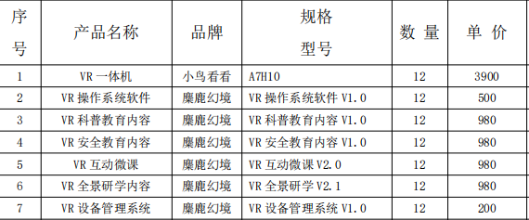

项目编号：LZBD2025-1105
项目名称：大雁塔小学石桥华洲城分校 2025 年设备采购
采购包号：2
交货期：合同签订后 30 个日历天
质保期：1、设备质保三年。2、汉字听写软件硬件设备支持区级、市级成语诗词大赛，并在赛前进校进行技术辅导培训三次。3、质保期内，每周提供不少于二次现场技术巡检工作，且遇到重大活动需无条件提供现场技术支持服务，巡检结束后由采购人确认签署巡检报告。
序号 产品名称 品牌 规格型号 数量 单价
1 智慧黑板 希沃 BG86EH 3 套 24500.00
2 汉字听写软件 优学派 U28 1 套 30500.00

